MODUL 1
COMMAND LINE INTERFACE (CLI)
- Langkah – langkah Percobaan Modul 1
- Manipulasi File
- Penggabungan dua file
- Login dengan username dan password anda.
- Masuk terminal dengan menggunakan tombol kombinasi: <Ctrl+alt+t>
- Buat direktori baru dengan nama npmAnda (5 digit terakhir) di dalam direktori /home/<username> dengan perintah:
$ mkdir /home/<username>/<npmAnda>

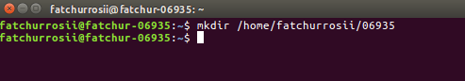
Misal: $ mkdir /home/praktikan/06226
- Buat file dengan nama sistem dan operasi dengan perintah:
$ touch /home/<username>/<npmAnda>/sisem
$ touch /home/<username>/<npmAnda>/operasi

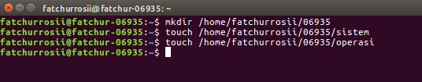

- Pindah ke direktori yang dibuat di atas yang sudah dibuat dengan perintah:
$ cd /home/<username>/<npmAnda>

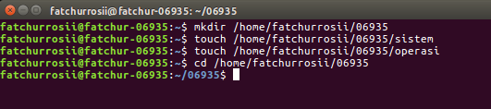

- Kemudian ketikkan perintah:
$ ls

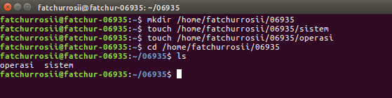
- Lakukan perintah berikut ini untuk file sistem:
$ cat >sistem
Praktikum Sistem Operasi XXXIII

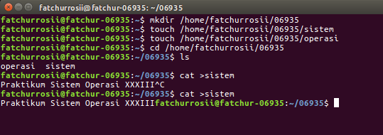
(akhiri dengan menekan kombinasi ctrl+d)
- Sedangkan untuk file operasi:
$ cat >operasi
Laboratorium Jaringan Komputer

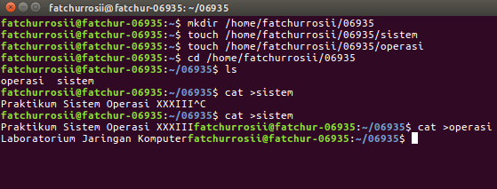

- Tahap akhir lakukan perintah berikut:
$ cat sistem>>operasi

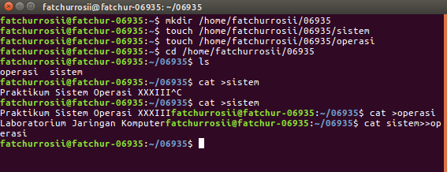
- Lihat hasilnya dengan perintah:
$ cat operasi

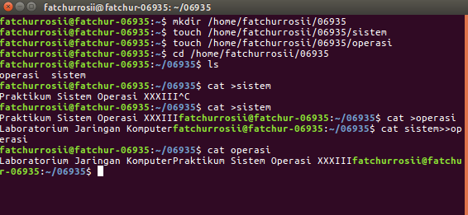
- Catat hasil dari langkah – langkah percobaan di atas.

- Copy File
- Login dengan username dan password anda.
- Buat direktori baru dengan namaAnda di dalam direktori /home/<username> dengan perintah:
$ mkdir /home/<username>/<namaAnda>

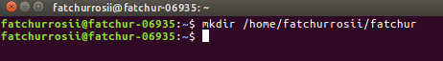
Misal: $ mkdir /home/praktikan/jcrew

- Buat file denan nama jarkom dengan perintah:
$ touch /home/<username>/<namaAnda>/jarkom

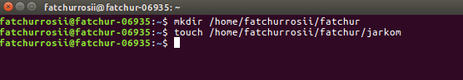
- Pindah ke direktori yang dibuat di atas dengan perintah:
$ cd /home/<username>/<namaAnda>

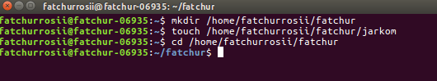
- Untuk mengecek file telah berhasil dibuat. Ketikkan perintah:
$ ls

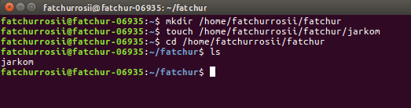
- Copykan file jarkom ke direktori npmAnda dengan perintah:
$ cp /home/<username>/<namaAnda>/jarkom /home/<username>/<npmAnda>

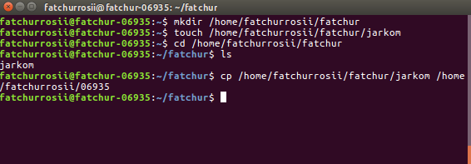

- Kemudian ketikkan perintah ls untuk mengecek file pada direktori <npmAnda> dengan perintah:
$ cd /home/<username>/<npmAnda>
$ ls

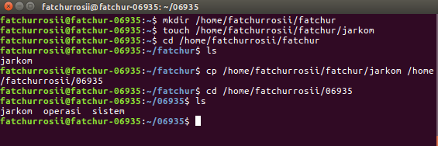
- Catat hasil dari langkah – langkah percobaan di atas.

- Move File
- Login dengan username dan password anda.
- Masuk ke direktori <npmAnda> dengan perintah:
$ cd /home/<username>/<npmAnda>

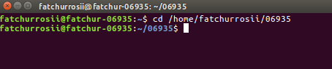
Misal: $ cd /home/praktikan/06226
- Buat file Move:
$ touch Move

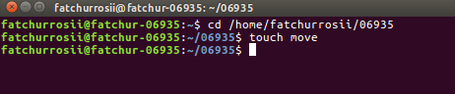

- Isikan file dengan:
$ cat > Move
Memindah File

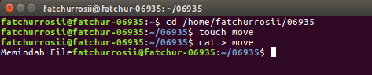
(akhiri dengan menekan kombinasi ctrl+d)
- Pindah file Move dari direktori <npmAnda> ke direktori <namaAnda> dengan perintah:
$ mv /home/<username>/<npmAnda>/Move /home/<username>/<namaAnda>

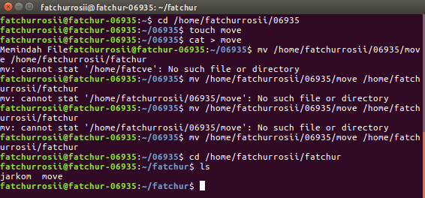
- Cek hasil dengan ketikkan perintah:
$ cd /home/<username>/<namaAnda>
$ ls

- Catat hasil dari langkah – langkah percobaan di atas.
- Rename File
- Pindah ke direktori:
$ cd /home/<username>/<npmAnda>

Misal: $ cd /home/praktikan/06226
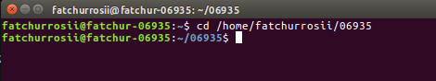
- Buat file Rename.txt:
$ touch Rename.txt

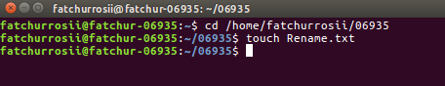
- Rename file Rename.txt yang ada pada direktori /home/<username>/<npmAnda> dengan perintah:
$ mv Rename.txt ubuntu_16.04.txt
$ ls

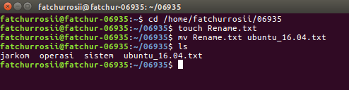
- Catat hasil dari langkah – langkah percobaan di atas.

- Hapus File
- Cek posisi pointer anda sekarang dengan menggunakan perintah:
$ pwd

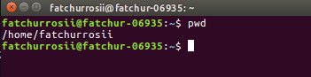
- Hapus file sistem dan operasi yang ada pada direktori /home/<username>/<npmAnda> dengan perintah:
$ rm /home/<username>/<npmAnda>/sistem
$ rm /home/<username>/<npmAnda>/operasi
$ ls

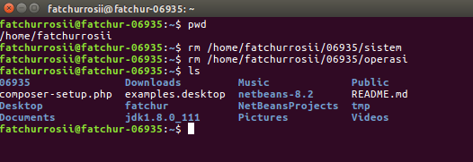
- Catat hasil dari langkah – langkah percobaan di atas.

- Kompres dan Ekstrak File
- Login dengan username dan password anda.
- Buat file baru dengan nama XXXIII.txt di dalam direktori /home/<username> dengan perintah:
$ touch /home/<username>/XXXIII.txt
$ ls

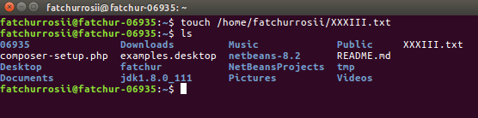

- Untuk Compresi ketikkan perintah:
$ tar -cf XXXIIII.tar XXXIII.txt

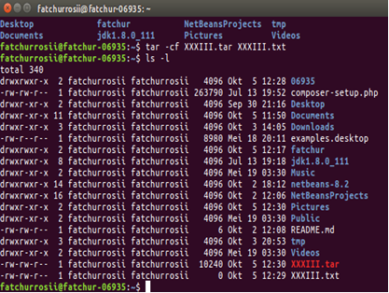
- Lihat hasilnya dengan perintah:
$ ls -l

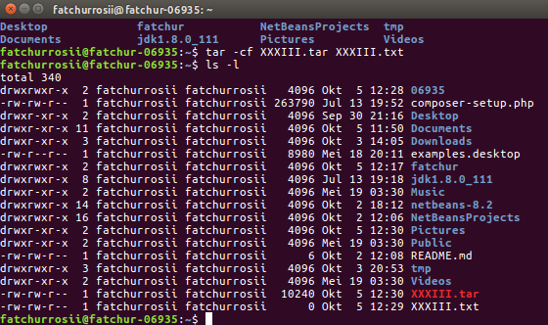
- Untuk Decompresi file tersebut, ketikkan lagi perintah:
$ tar -xf XXXIII.tar

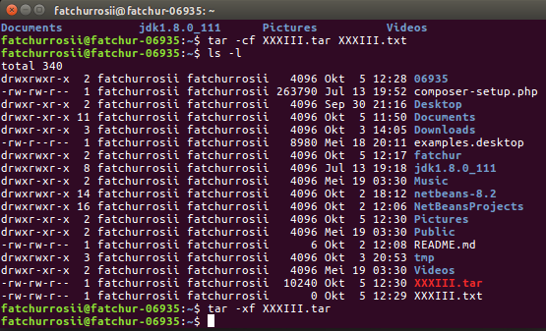

- Cek hasil akhir dengan perintah:
$ ls -al

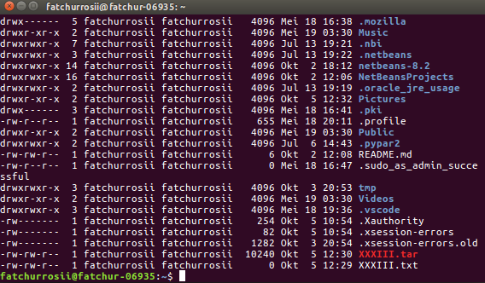
- Catat hasil langkah – langkah percobaan di atas.

- Mounting Flashdisk
- Login dengan username dan password anda.
- Rubahlah menjadi super user dengan mengetikkan perintah:
$ sudo i- <enter>

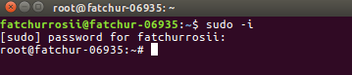
- Tancapkan flashdisk ke dalam port USB.
- Buat sebuah direktori baru dengan nama flash yang digunakan sebagai mount point dalam proses mounting device dengan perintah:
# mkdir /mnt/flash

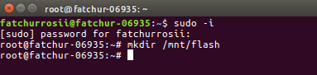

- Lihat device flashdisk dengan perintah:
# fdisk -l

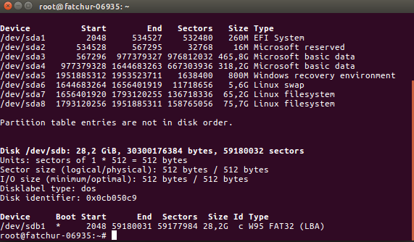
- Mounting flashdisk dengan perintah:
# mount /dev/sdb1 /mnt/flash

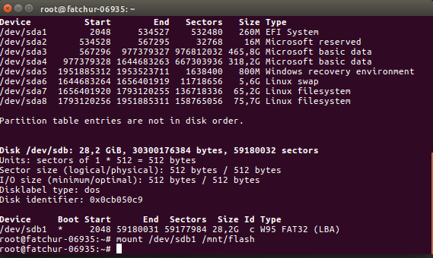

- Untuk melihat data di flashdisk, pindah ke direktori flash (karena posisi sekarang masih berada pada direktori root). Lakukan perintah berikut:
# cd /mnt/flash
# ls -al

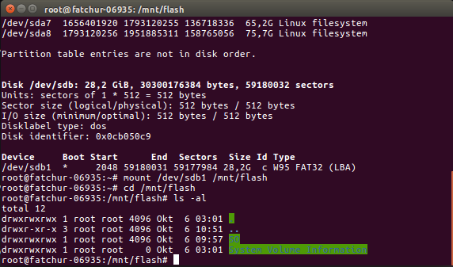
- Sebelum menghentikan proses mounting, keluar dari direktori dengan perintah berikut:
# cd ..

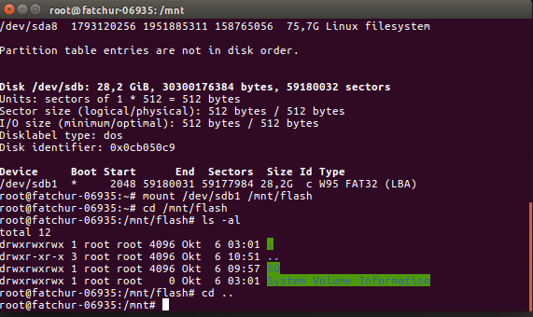

- Menghentikan proses mounting dengan perintah:
# umount /dev/sdb1 /mnt/flash

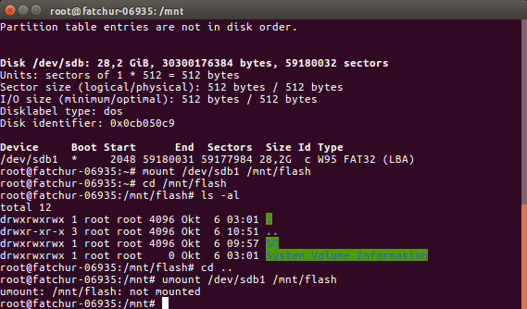
- Catat hasil percobaan di atas.

